Методические рекомендации

по обучению детей дошкольного возраста ПДД

«ДОБРАЯ ДОРОГА ДЕТСТВА»

Жданова Татьяна Павловна, заместитель заведующего по БОП/

воспитатель высшей кв. категории МБДОУ «ЦРР ДС №18 «Теремок»

Методические рекомендации «Правила дорожного движения детям» созданы в помощь педагогам дошкольных образовательных организаций для обучения детей дошкольного возраста безопасному поведению на дорогах.
Для прочтения и осознания детям дошкольного возраста «Паспорта дорожной безопасности», на котором будет изображён их безопасный путь в детский сад, педагогам дошкольных образовательных организаций необходимо познакомить детей дошкольного возраста с «Правилами пешеходов» по темам, которые представлены в методических рекомендациях.
Для закрепления тем предлагаю проводить тесты, викторины с терминами по ПДД, на тему «Добрая дорога детства» :
Детское творчество «Мой друг светофор», «Безопасный переход»;
фотовыставки «Мы соблюдаем ПДД»;
прогулки-экскурсии «Дороги моего района»;
рассказы «Мой безопасный путь в детский сад», «Дороги будущего».
На последних уроках в школе учителям рекомендуем напоминать детям о дороге как месте повышенной опасности.
Правила дорожного движения детям дошкольного возраста.

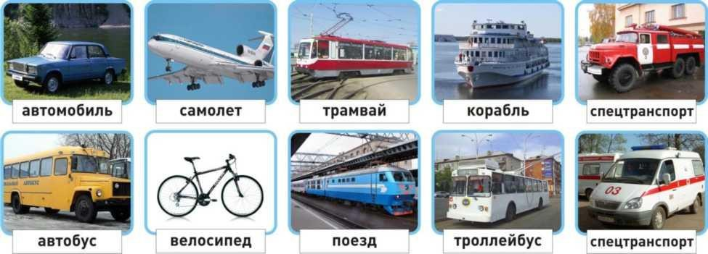
Транспорт и его виды:

Транспорт, транспортные средства - это то, что перевозит грузы и людей (пассажиров) из одного места в другое.
Автомобили (легковые и грузовые), поезда, самолёты, вертолёты, корабли, катера, баржи, трамваи, троллейбусы, автобусы, маршрутные такси – это транспортные средства.
Специальный транспорт (спецтранспорт) – это особый вид транспорта.
Его всегда можно узнать по внешнему виду. Это белые с красной полосой автомобили «скорой помощи», красные автомобили пожарных, полицейские автомобили.
Когда эти машины спешат на помощь к больному, чтобы погасить пожар или на место преступления, они подают специальные сигналы звуком (сирена) и светом (маячок синего цвета). Машины полиции подают световой сигнал маячками красного и синего цветов.
Специальный транспорт есть у спасателей.
Кроме автомобилей, врачи, спасатели, пожарные, сотрудники дорожно-постовой службы (ДПС) имеют в своём распоряжении самолёты и вертолёты.
Задание: нарисуй транспортные средства, расскажи о каждом из них, как и где они используются. Люди, которых перевозят транспортные средства, называются пассажирами. Во время поездки пассажиры должны строго соблюдать установленные правила, чтобы не мешать поездке и другим пассажирам.
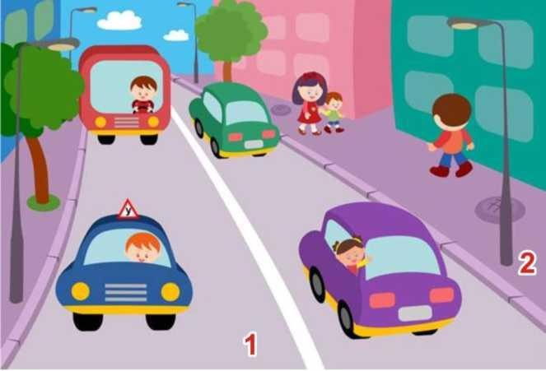
Дорога и её части.
1 - проезжая часть 2 - тротуар

Дорога - это полоса земли, по которой двигаются транспортные средства и ходят люди. Дороги бывают с различным покрытием - асфальтовым, бетонным, булыжным, гравийным (мелкие камушки). Дорога без покрытия называется грунтовой. Автомобилям и пешеходам легче всего двигаться по дороге, покрытой асфальтом. Дорога в городе - сложное инженерное сооружение.
Она состоит из проезжей части и тротуаров.
Проезжая часть дороги предназначена для движения транспортных средств.
Она располагается между тротуарами.
Тротуар - часть дороги, по которой двигаются пешеходы.
Обычно тротуары располагаются по обеим сторонам дороги.
Тротуар немного возвышается над проезжей частью.
Край тротуара обкладывается специальными камнями или блоками. Это оформление называется бордюром.
Территория, где находятся жилые дома - жилая зона.
Разрешённая скорость движения транспорта в жилой зоне - 20 километров в час.
- нарисуйте двор дома, в котором вы живёте подпишите, где проходит тротуар, проезжая часть;
- пометьте стрелочкой место перехода проезжей части;
- расскажите о транспорте, стоящем в вашем дворе;
- подумайте, чем опасен автомобиль, стоящий на парковке во дворе.

.
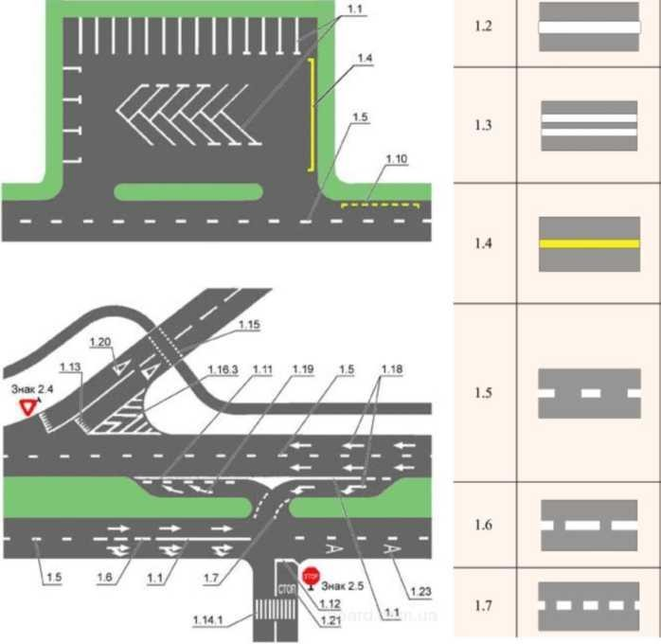

Задание: Дорога в городе Обозначение края проезжей части дороги (может иметь желтый цвет)

Разделение транспортных потоков противоположных направлений на дорогах без разделительной полосы, имеющих четыре и более полосы движения (может иметь желтый цвет)

Обозначение мест, где запрещены остановка и стоянка транспортных средств, кроме маршрутных транспортных средств (наносится у края проезжей части дороги или по верху бордюра)

Разделение транспортных потоков противоположных направлений на дорогах, имеющих две или три полосы движения (может иметь желтый цвет).

Обозначение границ полос движения при наличии двух и более полос, предназначенных для движения в одном направлении

Обозначение приближения к сплошной линии продольной разметки (может иметь желтый цвет)
Обозначение полос движения в пределах перекрестка.

Проезжая часть делится на полосы движения, которые отделяет друг от друга разделительная линия. Полосы движения служат для движения транспортных средств в один ряд в одном направлении. Все автомобили должны двигаться по дороге по полосе движения в один ряд друг за другом. Для каждого ряда автомобилей предусмотрена своя полоса движения. Белые и жёлтые линии на проезжей части дороги - это дорожная разметка. Они наносятся вдоль и поперёк проезжей части. Разметка помогает водителям и пешеходам соблюдать правила дорожного движения. Она обозначает места, где можно переходить дорогу, остановки пассажирского транспорта, полосы движения, линии остановки транспортных средств перед светофорами.
Вопросы: по дороге в детский сад обратите внимание на проезжую часть, количество полос движения, дорожную разметку; нарисуйте разметку, по которой вы переходите проезжую часть; какие элементы дороги вы знаете?

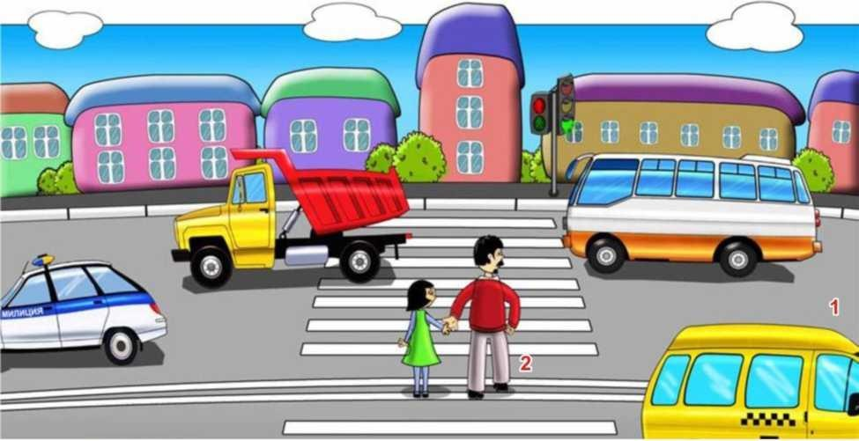
Задание: Участники дорожного движения.

Участники дорожного движения: 2 – пешеходы 1 - водители
Выйдя из подъезда своего дома, ты становишься пешеходом и имеешь цель движения и место, куда направляешься. Помимо цели, каждый выбирает для пешеходного движения свой маршрут. Мы стараемся, чтобы маршрут движения был как можно более удобным и безопасным. Маршрут - это путь нашего движения к цели. Пешеходы становятся участниками дорожного движения, когда они идут по дороге и прилегающим к ней территориям. Движение пешехода начинается во дворе дома. Пешеходы идут по тротуарам, пересекают проезжую часть дороги во дворе. Выйдя за пределы двора, пешеходы продолжают идти по тротуарам. Чтобы перейти на другую сторону улицы, они пользуются пешеходными переходами. Когда мы проходим по двору, двигаемся по тротуару вдоль дороги или переходим проезжую часть дороги, люди - участники дорожного движения.
Поэтому мы должны соблюдать правила дорожного движения, выполнять требования дорожных знаков, дорожной разметки, сигналов светофора и регулировщика. Находясь в дорожной среде нельзя играть, бегать, толкаться с друзьями, загораживать путь другим пешеходам, мешать движению автомобилей.
Задание: нарисуй свой безопасный маршрут в детский сад; стрелочками пометь места перехода проезжей части; обрати особое внимание на дорожные знаки, которые находятся у пешеходных переходов, возле детского сада.

Задание: Светофор
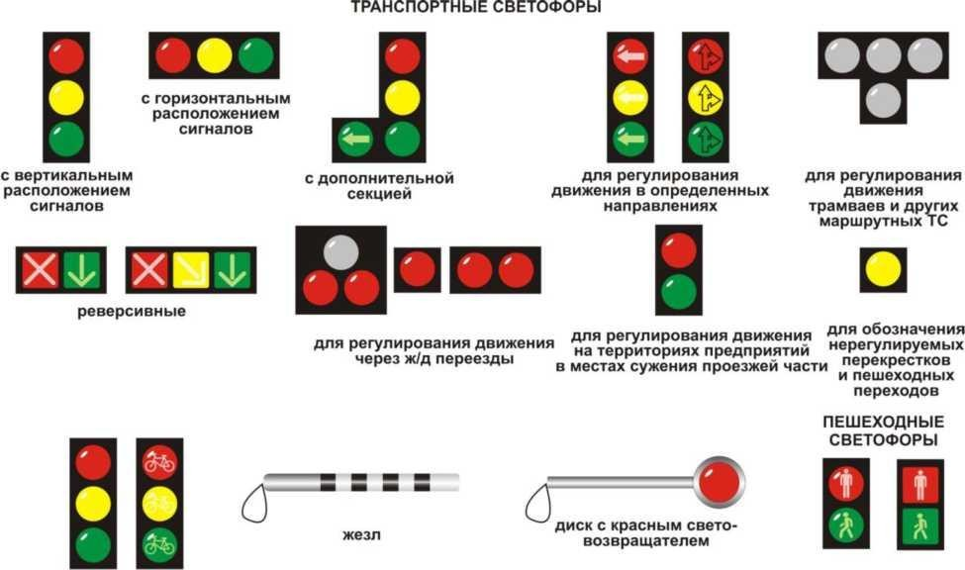
Светофор - техническое устройство, служащее для регулирования движения транспортных средств и пешеходов. Светофоры бывают транспортными и пешеходными. Транспортный светофор регулирует движение транспортных средств, У него три сигнала: красный жёлтый зелёный. Пешеходный светофор регулирует движение пешеходов. У него два сигнала: красный зелёный. Транспортные и пешеходные светофоры, установленные на перекрёстках и пешеходных переходах, действуют согласованно между собой. Если на транспортном светофоре горит красный (жёлтый) сигналы, то на пешеходном светофоре в это время горит зелёный сигнал. Если транспортный светофор включает зелёный сигнал и разрешает движение автомобилям, то на пешеходном светофоре в это время горит красный сигнал и пешеходам разрешается переходить дорогу. На некоторых транспортных светофорах есть дополнительные секции с зелёными стрелками или без них. Включённые сигналы на этих секциях разрешают автомобилям повороты налево или направо.
Задание: нарисуйте светофор, который находится на вашем маршруте в детский сад;
обратите особое внимание на вид светофора, сигналы на нём при переходе вами дороги. Переход через дорогу.
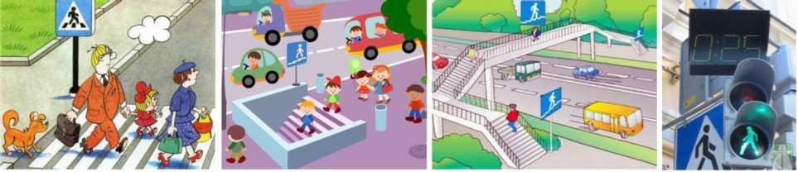

наземный переход подземный переход надземный переход регулируемый переход

Задание: Пешеходные переходы.
Пешеходный переход служит для перехода через дорогу. На наличие пешеходного перехода указывает дорожный знак в виде голубого квадрата с шагающим человечком. Дорожная разметка «зебра» указывает место расположения пешеходного перехода на проезжей части дороги.
Если на пешеходном переходе установлен светофор, то пешеходный переход называется регулируемым.
Если на пешеходном переходе светофора нет, то он называется нерегулируемым.
Дорожный знак и дорожная разметка показывают место пешеходного перехода на дороге. Переход нужно делать по правилам.
Сначала необходимо убедиться, что переход будет безопасным.
Если переход совершается по регулируемому пешеходному переходу, следует дождаться разрешающего сигнала светофора. Затем до начала движения через дорогу нужно посмотреть налево и убедиться, что автомобили остановились на сигнал светофора.
Затем нужно посмотреть направо и убедиться, что автомобили, двигающиеся по другой стороне дороги, также остановились на сигнал светофора.
После этого можно начинать движение по переходу, продолжая смотреть налево, чтобы быть уверенным, что опасность с этой стороны отсутствует и двигающихся автомобилей нет. Дойдя до середины дороги, нужно смотреть направо, чтобы быть уверенным в отсутствии опасности и с этой стороны. Продолжая контролировать ситуацию справа, пешеход может пересечь вторую половину дороги.
Если переход совершается по нерегулируемому пешеходному переходу, следует посмотреть налево и убедиться, что поблизости нет автомобилей или они находятся на достаточном для их остановки расстоянии. Затем нужно посмотреть направо: автомобили, двигающиеся по другой стороне дороги, также должны находиться на безопасном расстоянии. После этого нужно еще раз посмотреть налево и удостовериться, что опасность с этой стороны по-прежнему отсутствует. Только после этого можно начинать переходить дорогу, продолжая контролировать ситуацию слева. Дойдя до середины дороги, нужно посмотреть направо, чтобы быть уверенным в отсутствии опасности и с этой стороны. Продолжая контролировать ситуацию справа, пешеход может пересечь вторую половину дороги.
По действующим ПДД водители должны остановиться или замедлить движение, чтобы пропустить пешехода, начавшего движение по пешеходному переходу. Но пешеход не должен злоупотреблять этим правилом и принимать собственные меры к обеспечению безопасного перехода через дорогу.
Переходя дорогу, нужно думать только о переходе. Нельзя отвлекаться на что-то по сторонам. Нужно прекратить разговоры, внимательно смотреть за движением автомобилей и оценивать связанную с ними опасность. Через дорогу нельзя бежать или идти вразвалочку. Двигаться нужно быстро, уверенно, контролируя ситуацию на дороге по обе стороны от перехода. Почему нужно постоянно контролировать ситуацию на дороге во время перехода через нее?
Прежде всего, потому, что есть автомобили, которые могут не выполнять правила дорожного движения и требуют, чтобы все уступили им дорогу. Это случается, когда автомобиль «скорой помощи» торопиться оказать срочную помощь больному человеку, пожарные могут спешить на пожар, автомобили полиции направляются на место совершения преступления. При этом они включают специальные сигналы - проблесковые маячки синего и красного цветов, сирены.
В этом случае пешеходу нужно прекратить движение и вернуться назад или остановиться на разделительной полосе.
Нельзя начинать переход раньше остановки всех автомобилей, так как некоторые из них могут еще продолжать движение.
Поэтому главное правило для пешехода при переходе через дорогу заключается в том, что начинать переход можно только будучи уверенным в полной безопасности перехода и немедленно остановиться в безопасном месте (вернуться назад), если ситуация перестанет быть безопасной.
Задание:
Чем регулируемый пешеходный переход отличается от нерегулируемого пешеходного перехода: регулируемый пешеходный переход отличается от нерегулируемого тем, что он обозначается специальной дорожной разметкой («зебра») и дорожными знаками; регулируемый пешеходный переход отличается от не регулируемого тем, что движение пешеходов на нем регулируется светофором; движение пешеходов на регулируемом пешеходном переходе регулирует регулировщик. Как должен поступить пешеход, начавший переход дороги по нерегулируемому пешеходному переходу, если к переходу быстро приближается автомобиль с включенными специальными сигналами (горят маячки красного или синего цветов, звучит сирена): продолжить движение, так как в этом случае пешеход пользуется правом преимущественного перехода дороги; если пешеход только начал переход, то ему нужно быстро вернуться на тротуар и подождать, пока автомобиль с включенными сигналами проедет переход; если пешеход прошел по нерегулируемому пешеходному переходу большую часть пути, он должен ускориться и быстрее закончить переход, оставаться на месте. Переход через дорогу в отсутствии пешеходного перехода.
Пешеходные переходы - наземные, подземные, надземные имеются не на всех дорогах.
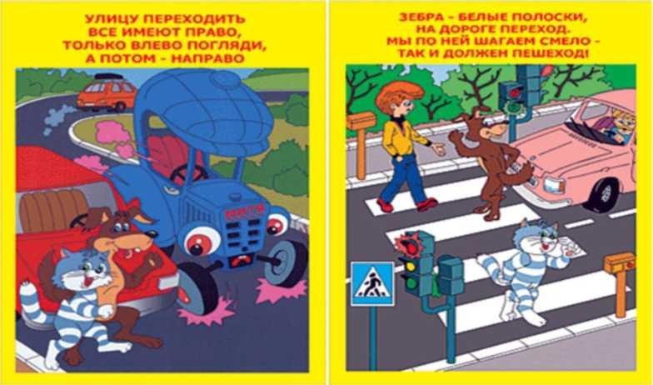
На больших дорогах с редким движением автомобилей в городе и за городом, как правило, нет дорожной разметки и нет специально обозначенных пешеходных переходов.
Как же перейти дорогу в этих случаях?
В этом случае обязательно нужно соблюдать все правила перехода дороги по нерегулируемому пешеходному переходу и переходить дорогу по кратчайшему расстоянию поперек проезжей части.
До начала движения следует посмотреть налево и убедиться, что поблизости нет автомобилей или они не успеют доехать до места перехода дороги за то время, которое нужно пешеходу, чтобы ее перейти.
Затем нужно посмотреть направо: автомобили, двигающиеся по другой стороне дороги, также должны находиться на безопасном расстоянии.
После этого нужно еще раз посмотреть налево и удостовериться, что опасность с этой стороны по-прежнему отсутствует.
Только после этого можно начинать переходить дорогу, продолжая контролировать ситуацию слева. Идти нужно спокойно, уверенно, не торопиться и не бежать. Дойдя до середины дороги, нужно посмотреть направо, чтобы быть уверенным в отсутствии опасности и с этой стороны.
Продолжая контролировать ситуацию справа, пешеход может пересечь вторую половину дороги.

Перекресток дорог. Перекрестки
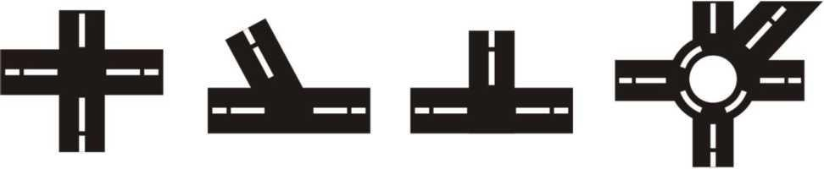

крестообразный У-образный Т-образный с круговым движением

Перекрестком называется место пересечения, примыкания или разветвления дорог на одном уровне. Пересечение дорог - очень сложное опасное место, там часто случаются различные происшествия, поэтому и водителям, и пешеходам необходимо быть очень внимательными.
Перекрестки могут иметь различный вид:
-обычный перекресток с интенсивным движением;
-перекресток в виде буквы «Т»;
-перекресток в виде буквы «Т» с острым углом пересечения дорог.
Если на перекрестке нет пешеходных переходов, то переходить на другую сторону перекрестка нужно не наискосок, а по линиям, служащим продолжением тротуаров или обочин.

Автомобили, поворачивающие на перекрестке, должны пропустить пересекающих дорогу пешеходов и только потом продолжить свое движение.

